NamooBoard 실습가이드
namoo.board.dom2.sp.jersey
최종수정일 : 2015-02-17
작성자 : 서지수 사원



목 차

1. 개요 3
1.1. 관련교재 3
1.2. 실습주제 3
2. 프로젝트 정보 4
2.1. 프로젝트 정보 4
2.2. Maven 정보 4
3. 패키지 구조 4
4. 내부설계 5
5. 실행방법 5
6. 마무리 5

개요
Jersey는 RESTful API중 하나로 RESTful WebService를 Java로 간단히 개발하기 위해 설계된 JAX-RS API를 참조 확장하였습니다. 서비스 및 클라이언트 개발을 더욱 단순화 하기 위해 추가 기능과 유틸리티를 제공 합니다. 여기서, REST란 간단히 말해 URI는 정보의 자원을 표현해야 하며 자원에 대한 행위는 HTTP Method에 의해 표현 해야 한다는 개념입니다. 즉, RESTful이란 REST제약에 따른 REST다운 것을 말합니다.

이 실습모듈은 서비스발행 레이어입니다. Jersey-server를 실습합니다. 실습모듈의 난이도는 처음 웹 시스템 개발을 배우는 수강생을 대상으로 DOM2 수준으로 구성되어 있습니다.

관련교재
Namoosori-RESTfulWebService

실습주제
이 실습모듈에서는 아래와 같은 기술 주제를 사용하여 구현합니다. 아래 항목들은 본 실습을 통해 숙달해야 하는 학습목표가 됩니다.

- 서블릿 등록(web.xml)
- Resource 구현
- JAX-RS Annotation ( HTTP Method, Data parsing.. etc)

프로젝트 정보
실습 프로젝트는 Maven을 통해 의존관계를 관리합니다.
Jersey Server를 실습하기 위해선 우선 jersey-servlet 1.x를 Dependency에 추가합니다.

프로젝트 정보
JDK Version | 1.7+
Encoding | UTF-8
관련Tool | Eclipse

Maven 정보
GroupID | namoo.board
ArtifactID | namoo.board.dom2.sp.jersey
Version | 0.0.1-SNAPSHOT

패키지 구조
상위 패키지 : namoo.board.sp.jersey
common | Lifecyler를 통해 Service를 관리하는 영역
resource | Client에서의 요청을 처리 후 응답하는 영역
resource.board | 게시판 관련 요청을 처리 후 응답하는 영역
resource.post | 게시글 관련 요청을 처리 후 응답하는 영역
resource.user | 사용자 관련 요청을 처리 후 응답하는 영역

내부설계
4.1 Class Diagram

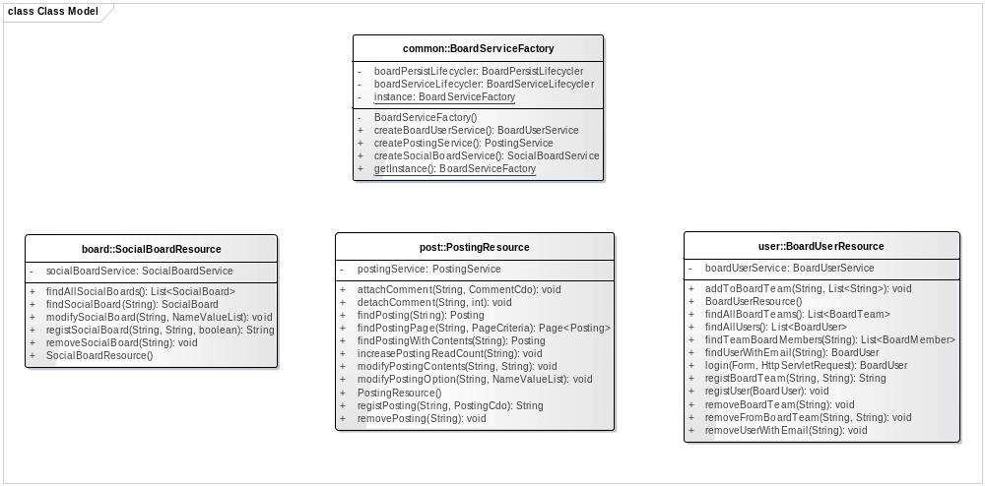

BoardServiceFactory를 통하여 Service를 관리하며 각 Resorce는 들어온 요청에대하여 처리를 합니다.

4.2 URL

내용 | url | 전송방식
로그인 | root/user/login | post
사용자검색(전체) | root/user | get
사용자검색 | root/user/{email} | get
사용자생성 | root/user | post
사용자삭제 | root/user/{email} | delete
보드 팀 검색 | root/user/boardTeam | get
보드 팀 생성 | root/user/boardTeam | post
보트 팀 삭제 | root/user/boardTeam/{teamUsid} | delete
보드멤버 검색 | root/user/boardMember/{teamUsid} | get
보드멤버 추가 | root/user/boardMember/{teamUsid} | post
보드멤버 삭제 | root/user/boardMember/{teamUsid}/{userEmail} | delete
게시판 생성 | root/board | post
게시판 검색 | root/board | get
게시판 세부사항 | root/board/{boardUsid} | get
게시판 수정 | root/board/{boardUsid} | put
게시판 삭제 | root/board/{boardUsid} | delete
게시 글 생성 | root/post/{boardUsid} | post
게시 글 찾기 | root/post/{postingUsid} | get
게시 글 찾기  (내용포함) | root/post/contents/{postingUsid} | get
게시 글 페이지 | root/post/page/{boardUsid} | post
게시 글 옵션 수정 | root/post/{postingUsid} | put
게시 글 내용 수정 | root/post | put
게시 글 조회수 수정 | root/post/count/{postingUsid} | put
게시 글 삭제 | root/post/{postingUsid} | delete
게시 글 댓글 생성 | root/post/comment/{postingUsid} | post
게시 글 댓글 삭제 | root/post/comment/{postingUsid}/{sequence} | delete

실행방법
이 시스템은 웹 – DB 시스템으로 원하는 DB를 pom.xml에서 수정한 후 BoardServiceFactory.java 에서 DB에 맞는 라이프사이클을 주입합니다.
예 : MyBatis -> BoardPersistMyBatisLifecycler.getInstance();
JDBC -> BoardPersistJdbcLifecycler.getInstance();

실행방법은 tomcat을 이용하는 방법을 소개합니다.
- tomcat 7.0 을 다운받는다. (http://tomcat.apache.org)
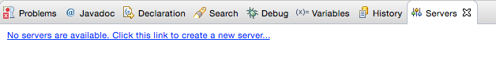
- servers - > No servers are available. Click this link to create a new server 클릭

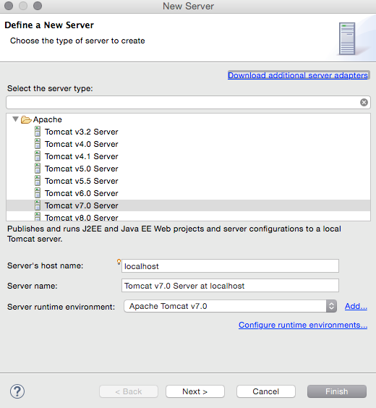
3. Add.. 클릭
4. Browse 클릭 후, 다운 받은 tomcat을 가리킨다.

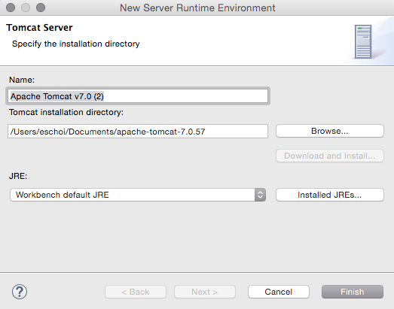

5. namoo.board.dom2.sp.jersey을 클릭 한 후 Add를 클릭하여 오른쪽으로 이동

6. Tomcat v7.0 Server at localhost 에 마우스를 올려놓은 후 마우스오른쪽버튼 클릭 후start 클릭

마무리
RESTful 서비스의 장/단점은 이슈거리가 많습니다. 장점은 비교적 쉽고 간결하게 개발할 수 있으며, 보다 웹에 가까운 설계이면서 언어, 플랫폼에 중립적이기도 합니다. 하지만, 단점으로는 아직 명확한 표준이 없어 관리가 어렵다는 점이 있습니다. 서비스 구현하는 기술에는 정답은 없지만 여러 기술을 접해보는 것이 좋은 것 같습니다.
namoo.board.dom2.sp.ws와 namoo.board.dom2.sp.socket모듈도 학습하시면 좋습니다.

